FICHE TECHNIQUE F.F.A.M.

Vanne ouvrière ou motrice inclinée
pour roue hydraulique alimentée par dessous
N° de fiche:

I. 4. 2. 7
Classement : I : moulin à eau ; 4 : force motrice ; 2 : roue à eau

Date d’édition : 20 septembre 2006… Auteur : Alain Espinasse - AAMT
Remplace la fiche n° : …………..… du ……………………………..

Document propriété de la F.F.A.M. Toute reproduction ne peut en être effectuée qu’avec l’autorisation écrite du président de la Fédération Française des Amis des Moulins. Visa du Président : 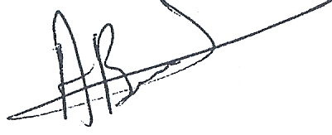
La vanne ouvrière (ou vanne motrice) a pour fonction de régler le débit d’eau arrivant à la roue, commandant ainsi la mise en marche ou l’arrêt du moulin ainsi que la puissance de la roue hydraulique.
Différents types de vannes ouvrières existent, leur choix dépend du modèle de roue adopté, lui-même soumis aux caractéristiques du cours d'eau (débit, largeur, hauteur de chute...), le but recherché étant l'utilisation maximale de l'énergie disponible.
Le type de vanne décrit ci-dessous est utilisé pour des roues alimentées par-dessous sur des rivières à débit moyen et chute avoisinant un mètre.

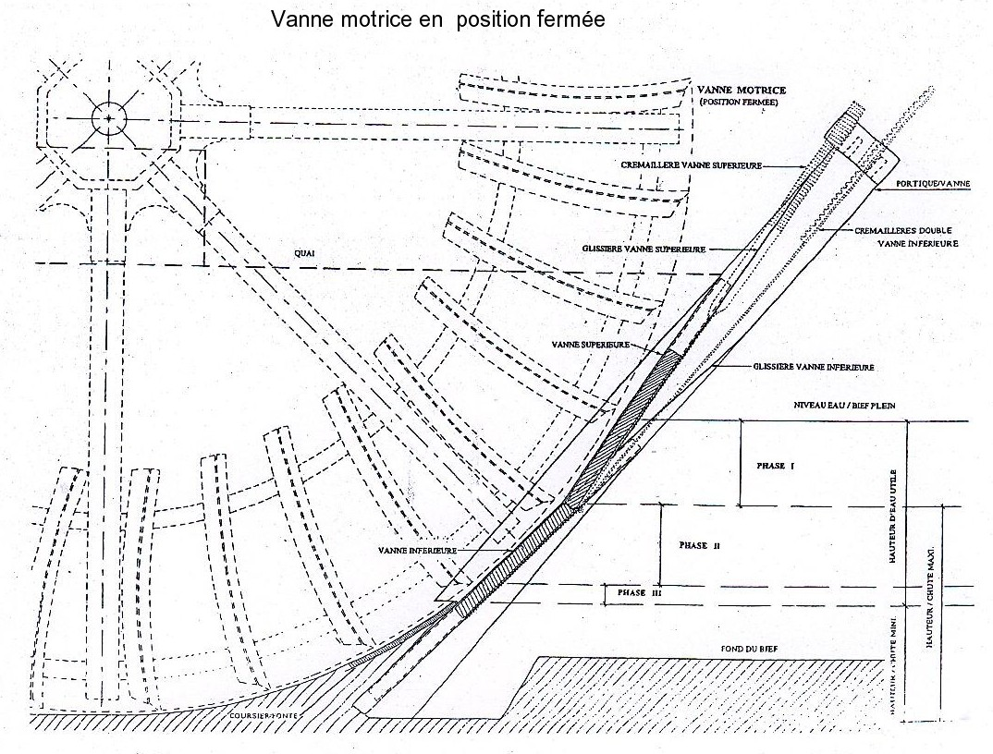
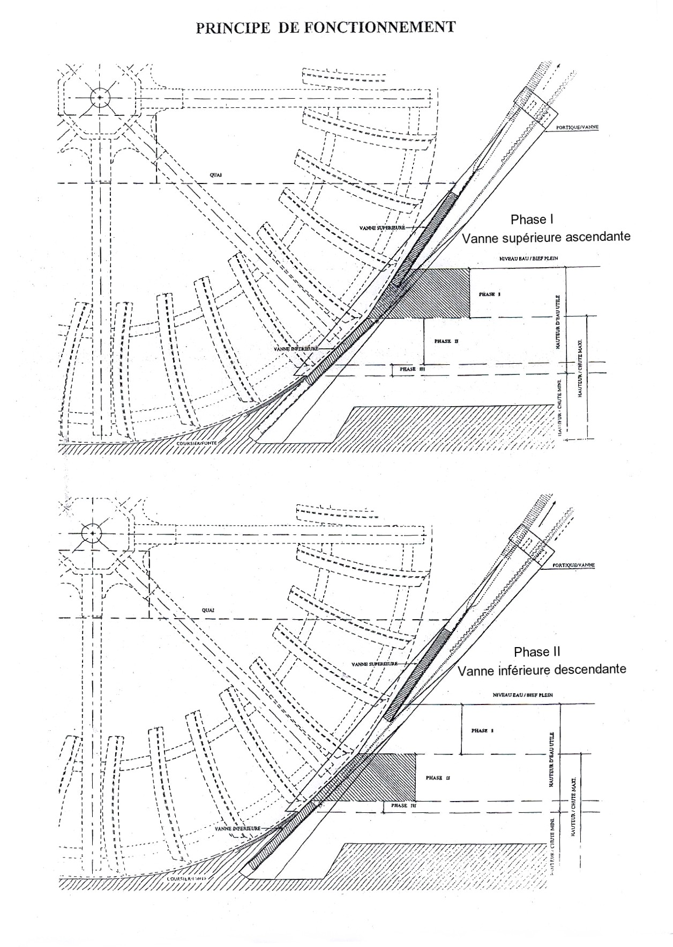
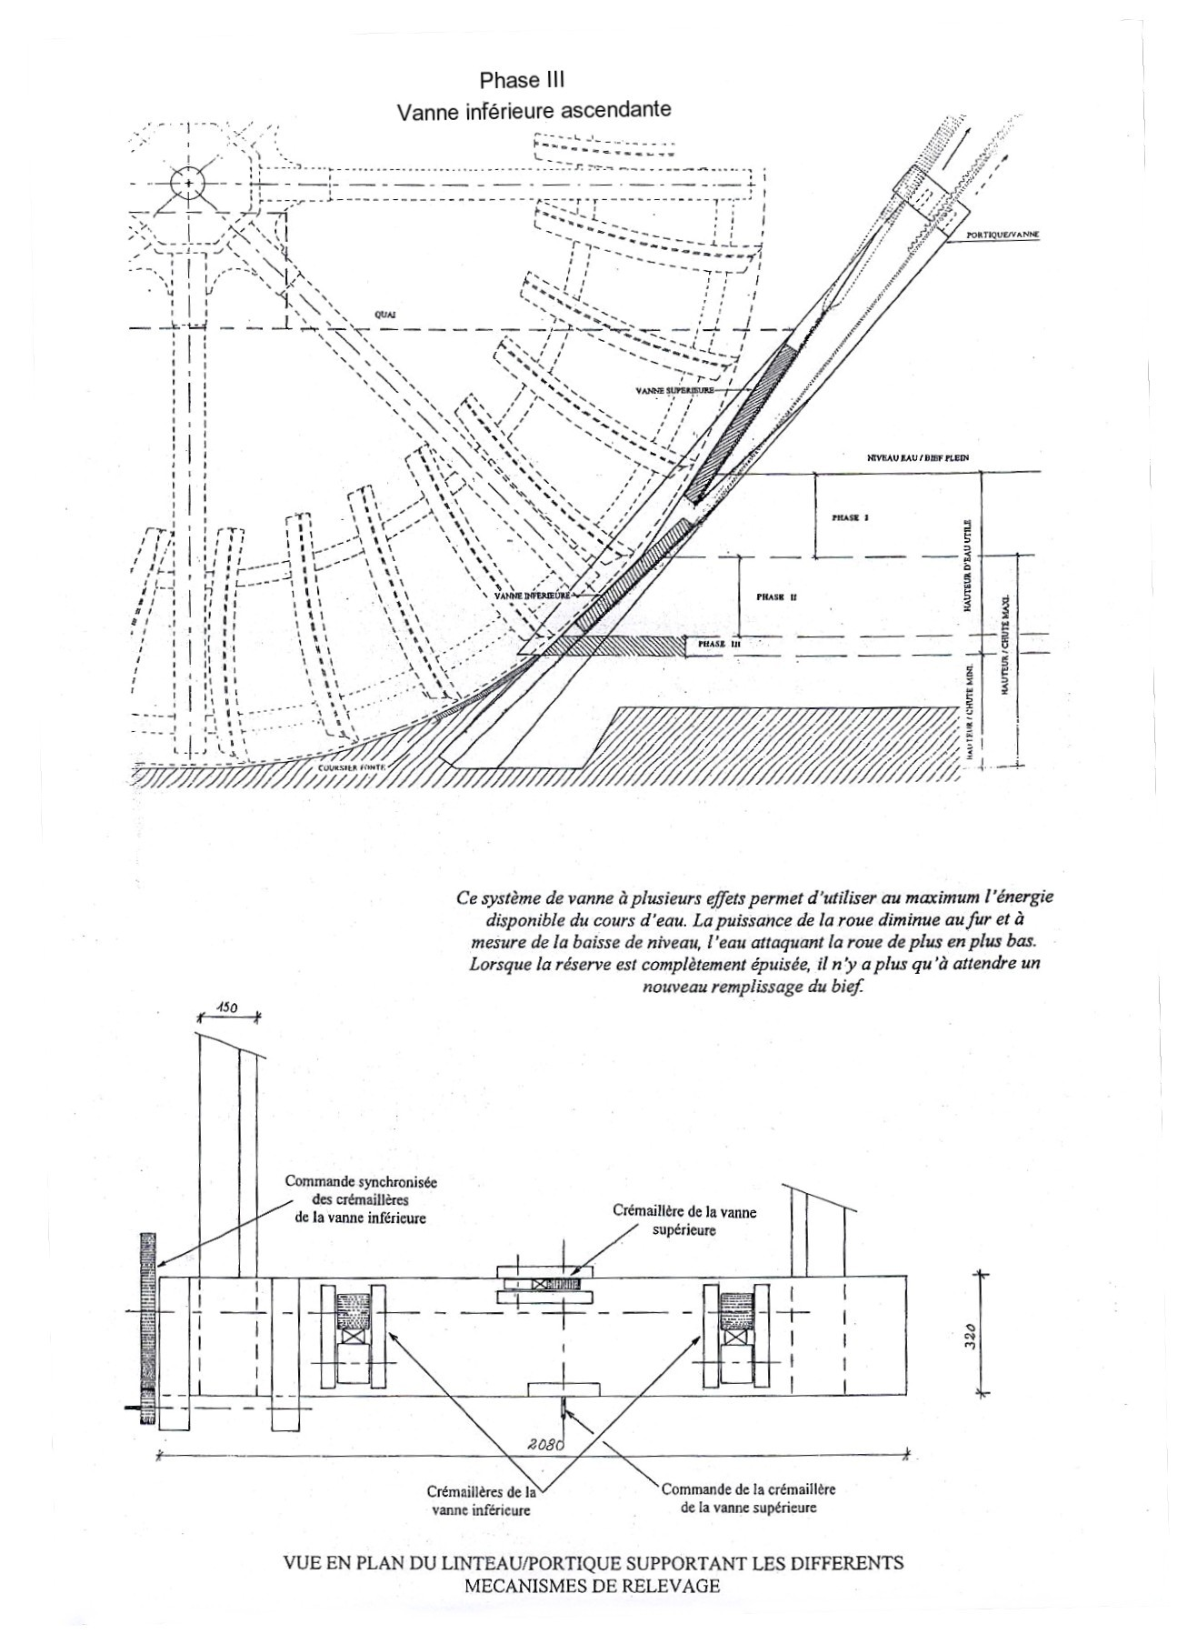
Commentaires
Les roues alimentées par en dessous sont des roues de régions de plaine ne nécessitant pas de chutes importantes. L’utilisation d’une vanne motrice inclinée, telle celle-ci, apporte une amélioration notable du rendement en permettant à l’eau de frapper le plus directement possible les aubes, de préférence courbes amélioration apportée par l’ingénieur Poncelet. L’eau arrivant par une vanne fortement inclinée s’élève sur les aubes et y épuise sa force motrice. Cette disposition contribue à la règle qui veut que l’entrée de l’eau dans les aubes doit se faire sans choc et qu’elle doit en sortir sans vitesse.

Il est indispensable de disposer devant une vanne inclinée d’une grille destinée à recevoir bois flottants ou autres détritus qui se trouvent au fil de l’eau et qui risqueraient d’endommager le bon fonctionnement des différentes parties de la vanne. Cette grille est généralement formée de barreaux en fer plat disposés sur champ, espacés d’environ 3 cm et fortement inclinés d’amont vers l’aval ce qui facilite le glissement des corps flottants entre deux eaux vers la surface et le nettoyage par la suite.

Consulter la fiche n° I.3.8.3 Les vannes de moulin – manœuvres.

Notes personnelles :

